Homilia: “Por vossa perseverança, salvareis vossas vidas” Lc 21, 5-19
[Por: José Oscar Beozzo | O Fato Maringa]

33º Domingo do Tempo Comum - com Padre José Oscar Beozzo

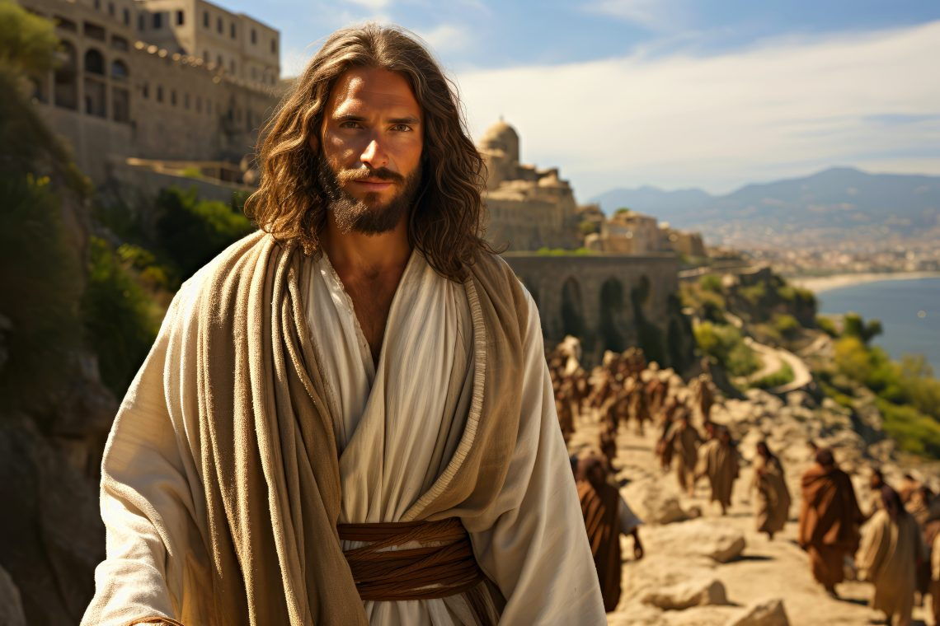

Os discípulos de Jesus, pescadores e homens da roça lá da Galileia, bem “caipiras do interior”, estavam embasbacados ao verem o esplendor e grandeza do templo construído por Herodes. Admiravam suas pedras e ornamentos, como nós hoje, diante dos avanços da técnica, da ciência, da inteligência artificial. Ficaram bem espantados e desconcertados, quando Jesus sentenciou: “Vós admirais estas coisas? Não ficará pedra sobre pedra: tudo será destruído” (21, 6). Apressaram-se a perguntar: “E quando acontecerá isto?”. “Qual será o sinal, de que isto irá acontecer”? (21, 7) Ouviram de Jesus: “Cuidado para que ninguém nos engane!” (21, 8). Aos que anunciam que o momento está próximo: “Não sigais essa gente. Não fiqueis apavorados” (21, 8-9). O quadro, entretanto, era mais do que grave, nos tempos de Jesus, com o império romano reprimindo com truculência as revoltas dos judeus e, por fim, arrasando Jerusalém. É, talvez, mais preocupante ainda nos dias de hoje, com os desastres climáticos se sucedendo, a espantosa pobreza de quase um bilhão de seres humanos, o genocídio em curso, em Gaza e no Sudão, a matança no complexo do Alemão e na favela da Penha no Rio de Janeiro e as seguidas ameaças de uso de armas nucleares. O evangelho nos adverte: Haverá guerras, fome, terremotos. Sereis perseguidos, até pelos mais próximos, amigos, parentes e irmãos: “Todos vos odiarão por causa do meu nome” (21, 12). A palavra final é, ainda assim, de resistência, confiança e esperança: “Mas nem um fio de cabelo de vossa cabeça se perderá: por vossa perseverança, salvareis vossas vidas” (21, 19). Nesse momento, em Belém, realiza-se a COP30, com muita participação e reivindicação dos povos indígenas da Amazônia, dos quilombolas e moradores das periferias, clamando pelo fim da devastação da floresta, da contaminação das águas dos rios e igarapés pelo agrotóxico das plantações de soja e algodão, pelo mercúrio do garimpo ilegal nos seus territórios. O Papa Leão, por sua vez, nos convoca para a IX Jornada Mundial dos Pobres, indicando que “Os pobres têm muitos rostos e habitam em muitos lugares: na rua, nas favelas e periferias, nos abrigos de crianças, adolescentes e idosos, nos lixões, nas casas de recuperação a dependentes químicos, nas ocupações urbanas ou rurais, nos presídios…” e a lista, como vocês sabem, não para aí. A convocação é para que sejamos, por nossas atitudes e ações, sinais de esperança para essas pessoas: “Assumir, sem demora com responsabilidade o cuidado das pessoas empobrecidas”: “Tu és a minha esperança, ó Senhor Deus” (Sl 71,5).
Video: https://www.youtube.com/watch?v=vQERaVni9G0
Publicado em: https://ofatomaringa.com/homilia-por-vossa-perseveranca-salvareis-vossas-vidas-lc-21-5-19/

